

JOYAS DEL
CAUCASO
AZERBAIYAN- GEORGIA- ARMENIA
15 – 10 o 9 dias
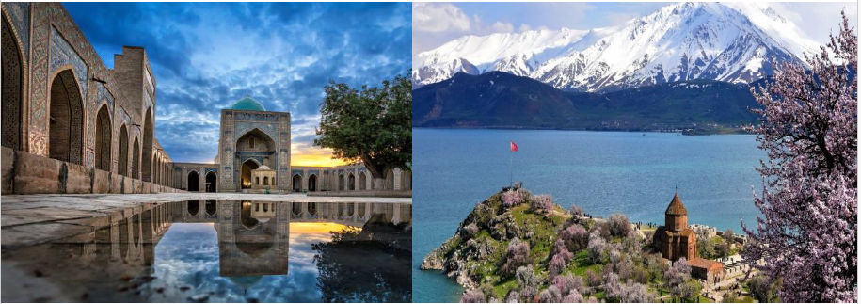
El recorrido por el Cáucaso comienza en Bakú, la capital de Azerbaiyán. En Armenia descubriremos la capital de Ereván, antiguos monasterios y el hermoso lago Seván. En Georgia, exploraremos Tiblisi, rodeada de hermosas montañas y las montañas de Gran Cáucaso. Nuestro itinerario completo a través de estas tierras llenas de encanto y belleza – un efervescente crisol de historia y cultura – ofrece al turista la posibilidad de conocer múltiples destinos en un mismo viaje.
UNICAS SALIDAS GRUPALES 2025:
TOUR COMPLETO:
Abril: 07 Mayo: 10 Junio: 07 Julio: 05 Agosto: 02, 16
Septiembre: 06 Octubre 04
**Grupo mínimo 2 personas

Dìa 01: Bakú * Vuelo No incluido*
Llegada al Aeropuerto Internacional de Bakú y recepción por nuestro representante. Traslado al hotel. Alojamiento.

Dìa 02: Bakú
Desayuno. Dia libre para disfrutar de esta ciudad y recorrer su casco moderno a su aire y visitar algunos de los sitios imperdibles, resto de dia libre. Alojamiento
Para pasajeros tour 09 dias iniciando Baku:
Dia 02: Bakú: *Vuelo No incluido*
Llegada a al Aeropuerto Internacional de Bakú y recepción por nuestro representante. Traslado al hotel. Alojamiento.

Día 03: Bakú-Gobustán-El casco antiguo de Bakú
Desayuno. Salida hacia el Parque Nacional de Gobustán, a 65 km de Bakú, un museo al aire libre de pinturas rupestres Patrimonio de la Humanidad por la UNESCO, antiguo asentamiento del periodo neolítico. A 12 km de distancia, podremos ver volcanes de lodo activos (se opera solo cuando los caminos están secos). Regresamos a Bakú y disfrutamos de una visita guiada a pie por esta ciudad medieval, con sus callejuelas estrechas, caravanserais históricos, mezquitas y el Palacio de los Shirvanshah, Patrimonio de la UNESCO. Veremos también el símbolo de la ciudad: la Torre de la Doncella del siglo XII y Patrimonio de la UNESCO. Podremos ver imponentes mansiones de los magnates del petróleo y el Callejón de los Mártires con sus magníficas vistas sobre la bahía de Bakú. Regreso al hotel. Noche en Bakú.

Día 04: Bakú- Península de Absheron (distancia aprox.±50km) - Bakú
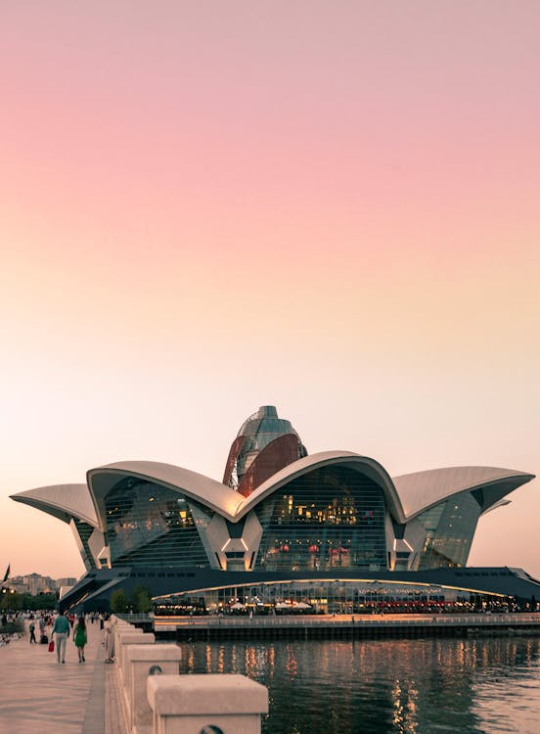
Desayuno. Por la mañana visitaremos la Península de Absherón, junto al mar Caspio, a fin de descubrir el Ateshgah el ‘templo de la llama eterna’ (Patrimonio Mundial de la UNESCO), construido en el siglo XVIII como lugar de oración de los zoroástricos que viajaban en caravanas comerciales a través de Azerbaiyán. A continuación, veremos la fortaleza de Mardakan que durante la Edad Media formó parte del sistema de defensa de la península. Finalmente, visitaremos la montaña de fuego Yanar Dag, famosa por expulsar gas natural. Regreso al hotel y tarde libre. Noche en Bakú.

Día 05: Bakú - Shamakhi-Shirvan -Sheki (aprox ±350km)
Desayuno. Por la mañana salimos rumbo al Sheki. De camino pasamos por la ciudad de Shamakhi, una vez capital de Shirvan y visitaremos la mezquita Djuma. Al llegar a Sheki, iremos a conocer el Palacio de verano de los Khanes con sus magníficos frescos, vidrieras, azulejos y fuentes. Almuerzo incluido. Continuaremos hacia el pueblo de Kish, a 12 km, con la iglesia más antigua en el Cáucaso que data del siglo I. También visitaremos Caravasar, un monumento histórico construido en el siglo XVIII en la Gran Ruta de la Seda. Regreso a Sheki y traslado al hotel. Alojamiento y noche.
Para pasajeros tour 10 dias iniciando Tiblisi:
Dia 05: Tbilisi: *Vuelo No incluido*
Llegada al Aeropuerto Internacional de Tiblisi y recepción por nuestro representante. Traslado al hotel. Alojamiento.

Día 06: Tiblisi– región de Kajetia – Signagui – Tbilisi
Desayuno. Encuentro con el guía. Hoy exploraremos Kajetia, la parte más fértil y pintoresca de Georgia. Esta región es conocida por ser la cuna de la viticultura y el vino. La rica tierra, el sol ardiente y el trabajo duro han desarrollado alrededor de 500 tipos diferentes de vino en Georgia. Para el almuerzo llegaremos a una familia local, donde probaremos los deliciosos platos caseros. Por la tarde, visitaremos la ciudad de Signagui, “Ciudad del Amor”. Pasearemos en esta pequeña y hermosa ciudad del siglo XVIII, que les impresionará por su asombrosa, antigua muralla y pequeñas casas de madera decoradas con balcones tallados y arquitectura tradicional. Luego visitaremos una bodega típica y degustaremos el vino georgiano hecho en las tinajas según la antigua tradición georgiana. El método de la preparación del vino georgiano está incluido en la lista del Patrimonio Cultural Inmaterial de la Humanidad. Llegada a Tiblisi y alojamiento.

Día 06: Sheki - Frontera de Lagodekhi-– región de Kajetia – Signagui – Tiblisi (aprox.±320km)
Desayuno. Traslado hacia la frontera entre Azerbaiyán y Georgia. Tras los trámites fronterizos, nos encontramos con el chofer georgiano que nos llevará a la ciudad de Kvareli. Nota: Al cruzar la frontera, en la zona neutra hay que caminar con maletas unos 800 metros. En Kvareli disfrutaremos de un almuerzo de deliciosos platos caseros preparados por una familia local. Por la tarde exploraremos Kajetia, la parte más fértil y pintoresca de Georgia. Esta región es conocida por ser la cuna de la viticultura y el vino. La rica tierra, el sol ardiente y el trabajo duro han desarrollado alrededor de 500 tipos diferentes de vino en Georgia. Llegaremos a Signagui, apodada “Ciudad del Amor”. Pasearemos en esta pequeña y hermosa ciudad del siglo XVIII, que les impresionará por su asombrosa, antigua muralla y pequeñas casas de madera decoradas con balcones tallados y arquitectura tradicional. Luego visitaremos una bodega típica y degustaremos el vino georgiano hecho en las tinajas según la antigua tradición georgiana – exactamente este tipo de vino preparaba el campesino georgiano durante los siglos. El método de elaboración del vino georgiano está incluido en la lista del Patrimonio Cultural de la Humanidad. Por la tarde, llegada a Tiblisi, capital de Georgia y alojamiento.
* Nota: Al cruzar la frontera, en la zona neutra hay que caminar con maletas unos 800 metros.

Día 07: Tiblisi
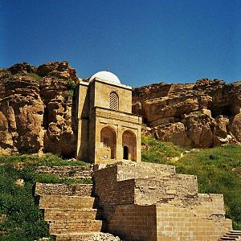
Desayuno. Visita panorámica de la capital georgiana. Esta extraordinaria ciudad es famosa por su rica historia y su elegante arquitectura. Las tradiciones milenarias parecen resistir el paso del tiempo y una verdadera mezcla de etnias, tradiciones, rituales y pueblos hacen de Tiblisi una ciudad realmente sorprendente. Es la ciudad más grande de Georgia y sus 1500 años de antigüedad la convierten en uno de los mayores atractivos turísticos del país. Comenzaremos nuestro recorrido desde el mirador de la iglesia de Metekhi (s. XII - XIII), construida durante el reinado de Demetrio II el Devoto, donde podremos disfrutar de unas espectaculares vistas del centro histórico. Durante el paseo a pie a través de la parte más antigua, auténtica y vibrante de la ciudad, veremos hermosos balcones, plazas, puentes que atraviesan el río Kurá, los baños de azufre, la fortaleza de Narikala del siglo IV, la catedral de Sioni, construida originalmente en el siglo VII, y mucho más.

Día 08: Tbilisi – Mtsjeta – Gori – Uplistsije – Gudauri
Desayuno. Hoy emprenderemos el viaje hacia las montañas de Gran Cáucaso, vía la antigua capital, MTSKHETA, la cual ha sido habitada desde el segundo milenio A.C., actualmente Mtskheta es considerada Patrimonio de la Humanidad por la UNESCO y un museo viviente con muchos monumentos arquitectónicos. Comenzaremos nuestra visita con la Iglesia Jvari (s.VI – VII) (Patrimonio de la UNESCO) - una pieza magistral de principios del periodo medieval y uno de los mejores ejemplos de diseño clásico de concha en miniatura que impresiona a los visitantes. Admiraremos Svetitskhoveli (s.XI) (Patrimonio de la UNESCO) que puede ser traducido como “El pilar que da la vida/Pilar viviente”. Es la principal iglesia de Mtskheta y un lugar sagrado, donde acorde la creencia georgiana se guarda la túnica de Cristo. Continuaremos hacia la ciudad tallada en roca de Uplistsikhe (primer milenio a.C.) - en traducción significa "La Fortaleza de Dios/ del Señor", es una ciudad antigua en cuevas al aire libre, situada en el cruce de rutas comerciales importantes. Fue el centro principal del paganismo y representa un complejo de salas, cuevas, teatros, templos, altares paganos, túneles, prisiones secretas, farmacia, pasajes calles, todos tallados en piedra en una superficie de 4 hectáreas. En el apogeo de su prosperidad, la ciudad tenía una población de 2000 habitantes. En los siglos IX – X, una basílica de tres naves fue añadida al complejo. (*se requiere caminar sobre el suelo calcáreo aproximadamente un 1 hora y media, hay escaleras, cuestas que subir y bajar, un túnel con iluminación opaca; se recomienda llevar zapato cerrado). A continuación, visitaremos el Museo de Stalin en su ciudad natal de Gori. Después del almuerzo libre (no incluido), seguiremos avanzando hasta la carretera militar georgiana. Es el nombre atribuido históricamente a una ruta estratégica de 212 km de extensión que conecta Tbilisi (Georgia), con Vladikavkaz en Osetia del Norte (Rusia) a través de la región montañosa de Kazbegi. Más allá de su importancia histórica y comercial, la carretera militar georgiana atraviesa paisajes montañosos increíblemente pintorescos. Llegada a Gudauri, una conocida estación de esquí situada a unos 2000 metros sobre el nivel del mar. Cena (incluida) y alojamiento. Noche en Gudauri.

Día 09: Gudauri – Stepantsminda – Tiblisi
Tras el desayuno nos dirigiremos hacia Kazbegui. Una impresionante vía a lo largo del 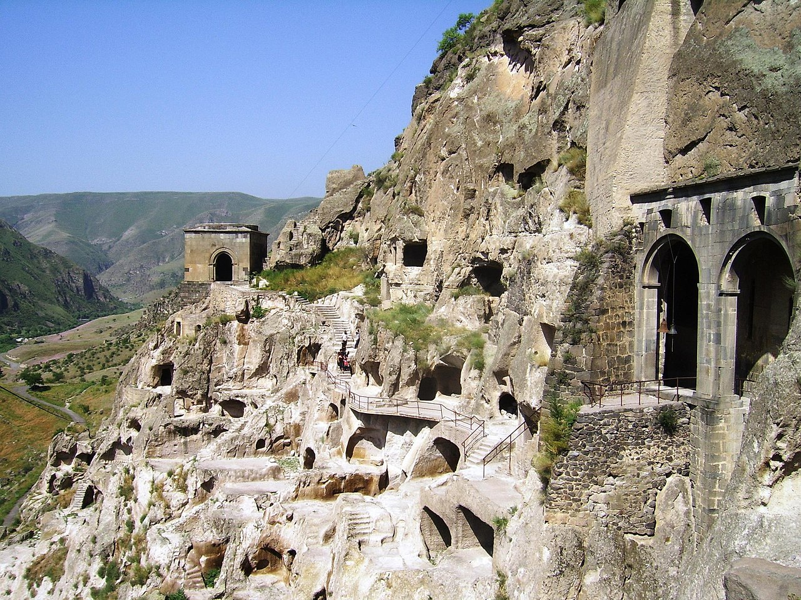rio Térek nos llevará a Kazbegui (Stepantsminda) – la principal ciudad de la región. Desde Kazbegui haremos una caminata a pie de 1.5 horas hacia la iglesia de la Trinidad ubicada a 2170 m. sobre el nivel del mar. En camino podemos admirar uno de los mayores glaciares del Cáucaso – Monte Kazbegui (5047m). Tras la visita de iglesia, regreso a pie a Kazbegui. Por la tarde volveremos a Tiblisi. En el camino pasaremos por el complejo arquitectónico de Ananuri y el depósito de agua de Jinvaly, de sorprendente belleza. Noche en Tiblisi.
Para pasajeros tour 09 dias iniciando Baku:
Dia 10: Tiblisi/ Salida : *Vuelo No incluido*
Desayuno. Traslado al aeropuerto para tomar el vuelo de salida
FIN DE NUESTROS SERVICIOS

Día 10: Tiblisi – Sadajlo (Frontera) – Haghpat – Saghmossavank – Ereván
Desayuno. Salida hacia la frontera entre Georgia y Armenia. Llegada a Sadakhlo. Tras completar los trámites fronterizos entraremos en territorio armenio. Nuestro guía local en Armenia y nuestro nuevo conductor nos estarán esperando para comenzar un viaje por la tierra de las tradiciones antiguas y las viejas iglesias. Nos dirigiremos a la región de Lori para visitar el Monasterio Haghpat (976 AD), sitio del patrimonio mundial UNESCO. De pie en la ladera de una colina, Haghpat domina el cañón del río Debed. La ubicación del monasterio fue elegida para proteger la paz y el aislamiento de los monjes. Este espectacular ejemplo de la arquitectura armenia fue construido entre los siglos X y XIII. Salida hacia Saghmosavank o el monasterio de los salmos, fundado en el siglo XIII y situado en el profundo cañón de Qasagh. Por la tarde llegaremos a Ereván (Yerevan), la capital de Armenia. Alojamiento. Noche en Ereván

Día 11: Ereván – Etchmiadzín – Zvartnots – Ereván
Desayuno. Por la mañana, realizaremos una visita panorámica por esta legendaria ciudad con una historia milenaria. Exploraremos su precioso centro histórico, que combina armoniosamente lo antiguo y lo moderno. Visitaremos la Fortaleza de las Golondrinas y el Parque de la Victoria: un monumento dedicado a las víctimas del genocidio armenio en 1915. Veremos también la Plaza de la República, donde se encuentran los principales edificios gubernamentales y la impresionante Cascada de Ereván: un espectáculo incomparable, con sus numerosas esculturas, terrazas, fuentes, estatuas y galerías de arte, así como sus bellos jardines. Tiempo libre para almorzar (no incluido). A continuación, nos dirigiremos a Echmiadzin, centro espiritual de todos los armenios y la primera iglesia cristiana en el mundo. También podremos ver las ruinas de la Catedral de Zvartnots, la perla de la arquitectura del siglo VII. Declarada Patrimonio Mundial de la UNESCO, es una de las obras de arquitectura religiosa de planta circular más extraordinarias del mundo. Regreso a Ereván. Noche en Ereván.

Día 12: Ereván - Khor Virap - Noravank – Ereván
Después de desayunar, realizaremos una excursión al Monasterio de Khor Virap, que nos ofrece unas magníficas vistas del bíblico monte Ararat. Este monasterio, donde el primer Católicos, Gregorio el Iluminador, fue encerrado durante 13 años en un profundo pozo antes de bautizar al rey y al pueblo con la fe cristiana, es considerado la cuna del cristianismo armenio. Es una maravillosa obra maestra situada en lo alto de una colina y un lugar de peregrinaje al que acuden cada año un gran número de turistas y lugareños. Parece un castillo sacado de cuentos de hadas, donde todo el mundo tiene la oportunidad de sentarse y soñar mientras admira la imponente belleza de la iglesia. Tiempo libre para almorzar (no incluido). Continuamos el recorrido visitando el monasterio de Noravank, un importante centro religioso y cultural del siglo 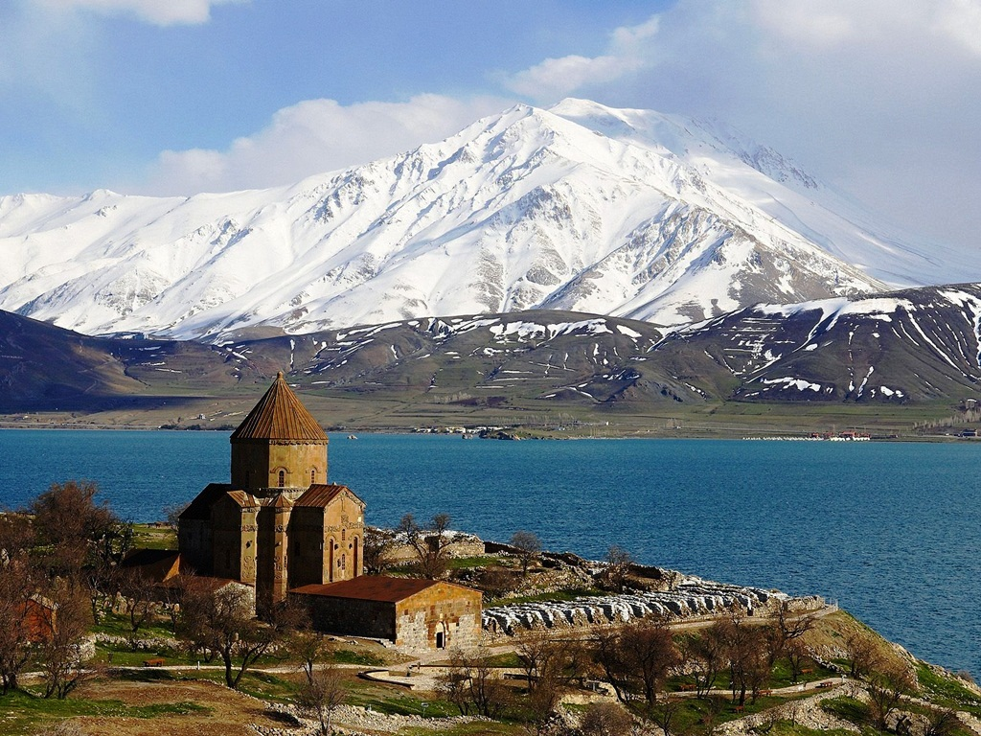XII. Situado a 122 km de Ereván, Noravank, que significa “Nuevo Monasterio,” se encuentra en un entorno de impresionante belleza natural, en una ubicación aislada y de difícil acceso. El monasterio está ubicado en un pintoresco desfiladero del afluente del río Arpá, sobre un acantilado rodeado por asombrosas formaciones rocosas rojas que destacan por su belleza y singularidad. En 1996, el monasterio de Noravank fue incluido en la lista provisional del Patrimonio de la Humanidad de la UNESCO, reconociendo su importancia histórica y cultural. Regreso a Ereván. Noche en Ereván.

Día 13: Ereván – Sevan - Geghard – Garni– Ereván
Después de desayunar, partiremos a la región de Dilijan hacia el Lago Seván, uno de los lagos de agua dulce de alta montaña más grandes del mundo. La costa del lago es rica en densos bosques, blancos acantilados, estepas de montaña y prados alpinos. La vista desde aquí es simplemente magnífica, las montañas con sus picos nevados rodeando el lago por sus lados son vistas desde casi todo el perímetro y desaparecen detrás de horizonte. Salimos hacia el monasterio de Geghard, declarado Patrimonio Mundial por la UNESCO. El Monasterio de Geghard es una obra maestra insuperable de la arquitectura armenia del siglo XIII. Algunas de las iglesias del complejo están magistralmente talladas en una enorme roca. El complejo rebosa ornamentos sutiles y escultóricos, así como numerosos jachkares (cruces de piedra) notables. Tras admirar esta maravilla, nos dirigiremos al Templo de Garni. Construido entre las montañas en el siglo I, es uno de los pocos templos paganos de Armenia. Este templo de estilo helenístico es un increíble viaje en el tiempo que se destaca por sus baños romanos y sus mosaicos. En el año 301, tras la adopción del cristianismo, el templo pagano perdió su importancia y la Fortaleza de Garni se convirtió en la residencia de verano de los reyes armenios. Hoy en día, en las proximidades del templo, se siguen conservando las ruinas del palacio real y las aguas termales con su impresionante obra de mosaico. Almuerzo libre (no incluido). Regreso a Ereván. Visita al Vernissage y al mercado de frutas. El fin de semana el Vernissage es un gran mercado al aire libre que se encuentra a lo largo de las calles Aram y Buzand, cerca del metro de Republic Square. Este es un gran lugar para adquirir una variedad de obras de arte armenias tradicionales, como alfombras, tallas de madera, pinturas, instrumentos musicales y joyas.
Para pasajeros tour 10 dias iniciando Tiblisi:
Dia 14: Erevan: *Vuelo No incluido*
Desayuno. Traslado al aeropuerto para tomar el vuelo de salida
FIN DE NUESTROS SERVICIOS

Día 14: Ereván
Desayuno. Día libre en Ereván para explorar la ciudad por su cuenta o realizar las visitas opcionales. Noche en Ereván

Día 15: Ereván –salida * Vuelo No incluido*
Desayuno en el hotel. Traslado al aeropuerto y.
FIN DE NUESTROS SERVICIOS.
El orden de las visitas puede verse modificado en función de imperativos locales. Eventos excepcionales, manifestaciones, aplicación de directrices de órganos gubernamentales, etc. pueden implicar la supresión de algunas visitas.

PRECIO POR PERSONA:
PORCION TERRESTRE:
Tour completo Tour 10 dias Tour 9 dias
En habitación Doble Usd 4.299.00 Usd 2.579.00 Usd 3.289.00
Supl. individual Usd 1.014.00 Usd 599.00 Usd 688.00
+2% Gastos bancarios

EL PRECIO INCLUYE:
- Recorrido del circuito regular con guías locales en español o Acompañante en español en cada país, excepto en los traslados de/hacia aeropuertos.
- Transporte de acuerdo con las visitas mencionadas en el programa en autobús privado o minibús
- Excursiones y visitas con guias bilingües español/ ingles conforme itinerario
- Traslados de llegada y salida según el itinerario (únicamente en los dias de inicio y fin del tour *sin adicionales)
- Alojamiento en habitación doble con desayuno incluido en hoteles categoría primera. Las habitaciones twin serán confirmadas según disponibilidad. Alojamiento en triple será posible únicamente en una habitación doble + cama adicional supletoria (no aconsejada para adultos).
- Comidas mencionadas en el itinerario
- Entradas a los monumentos según se mencionan en el programa
- Sim Card TuSIM (internet ilimitado) *una por habitación*

- Tarjeta básica de viaje + amparo sobre gastos de cancelación y/o interrupción (aplican condiciones de producto) – 74 años

EL PRECIO NO INCLUYE:
- Tiquetes aereos diferentes a los mencionados en el precio incluye
- Gastos personales, lavandería, teléfono, propinas y bebidas durante el circuito
- Propinas a guias, choferes y maleteros
- Visados
- Visitas opcionales que ofrezca el guía en destino
- En general ningun servicio que no este claramente indicado en el presente itinerario

HOTELES PREVISTOS O SIMILARES
Ciudad | Categoria Primera
Bakú | City Park 4* www.cityparkhotelbaku.az
Sheki | Macara Sheki 4*  www.macaraclub.az/sheki
Tiblisi | Hotel Flok Boutique 4* www.folkhotel.ge
Gudauri | Marco Polo hotel 4* www.marcopolo.ge
Ereván | Ani Plaza hotel 4*  www.anihotel.com
*Los hoteles de este circuito son de categoría estándar básico no se aceptan reclamaciones por la calidad al elegir el programa el cliente acepta esta categorización

NOTAS GENERALES A TENER EN CUENTA:
DEPOSITO:
Para realizar reservas en firme se requiere un depósito del 30% del valor total de la cotización por persona y cuyo valor será abonado al pago total.

VISAS REQUERIDAS:
Para los ciudadanos Colombianos se necesitan visado de Azerbaiyan, y Armenia (todas visas electronicas)
Georgia no exige visado pero requiere realizar inscripción previa antes de la llegada
Solicite nuestra asesoría con estos tramites
PASAPORTE CON VALIDEZ SUPERIOR A UN AÑO Y HOJAS LIBRES PARA LA ESTAMPADA DE LAS E-VISAS
VACUNA DE LA FIEBRE AMARILLA (recomendación)

REQUISITOS SANITARIOS:
SERA RESPONSABILIDAD DEL VIAJERO Y SU AGENCIA DE VIAJES CUMPLIMENTAR TODOS LOS REQUERIMIENTOS SANITARIOS REQUERIDOS PARA ESTE VIAJE YA SEA EN EL PAIS DE DESTINO COMO PAIS DE CONEXION (SI CORRESPONDE). VIAJES CELTOUR DARA INFORMACION BASICA GENERAL ANTICIPADA PERO TENIENDO EN CUENTA LOS CAMBIOS FRECUENTES DE LAS CONDICIONES DE ENTRADA DEBERAN SER CONSULTADAS CONSTANTEMENTE POR PARTE DEL VIAJERO DIAS ANTES DE LA SALIDA

CANCELACIONES:
CONDICIONES ESPECIALES
Todas las cancelaciones deberán realizarse por escrito y serán efectivas 24 horas después de haber sido recibidas en nuestra Agencia. En caso de anular una reserva con SERVICIOS ESPECIALES como es este tour con menos de 75 días de antelación a la llegada del cliente, los gastos de cancelación serán cobrados de acuerdo a la siguiente tabla:
75-71 días antes de la llegada: USD 200.00 por persona
70-46 días antes de la llegada: 30% del precio total
45-41 días antes de la llegada: 60% del precio total
40 días o en el caso de no presentarse el cliente: 100% del precio total

IMPORTANTE:
Es responsabilidad de cada viajero, ir provisto de su pasaporte y documento de identidad preciso, vigente y dotado de todos los visados y requisitos necesarios, declinando las agencias prestatarias de servicios y operadores, toda responsabilidad, en el caso de ser rechazada por alguna autoridad la entrada en un País, por carecer de algunos de los requisitos que se precisen o defecto en el pasaporte, y será por cuenta del viajero cualquier gasto que se origine, aplicándose en estas circunstancias las condiciones establecidas para la cancelación y rechazo voluntario de los servicios. APLICAN CONDICIONES GENERALES DEL FOLLETO IMPRESO DESTINOS CELTOUR 2024

La organización- de estos viajes combinados ha sido realizado por VIAJES CELTOUR operador mayorista con Registro Nacional de Turismo 3487, y/o sus operadores locales, se hace responsable ante los usuarios por la total prestación de servicios descritos en el presente folleto
VIAJES CELTOUR S.A.S según lo dispuesto en el artículo 17 de la ley 679 de 2001 rechaza todas las formas de explotación, pornografía, violencia, turismo sexual y demás formas del abuso a menores de edad y advierte al turismo que es castigado conforme a las disposiciones legales vigentes.
En Viajes Celtour S.A.S estamos comprometidos:
. A prevenir la comercialización sobre el tráfico de piezas y/o bienes pertenecientes al patrimonio cultural de la nación según la ley 397 de 1997, Decreto 833 del 2001 y ley 1185 del 2008.
. A Prevenir la comercialización de especies de flora y fauna amenazadas o en peligro de extinción en Colombia e ilícito aprovechamiento de recursos naturales renovables, según la ley 17 de 1981, la resolución Ministerial No 1367 del 2000 y ley 1453 del 2011 articulo 29.
. A prevenir la explotación laboral infantil según la ley de infancia y adolescencia 1098 del 2006.
. A garantizar la protección de los derechos de una persona o grupo de personas, comunidad o pueblo, que son vulnerados en actos de racismo o discriminación ley 1482 del 2011 y la ley 1752 del 2015 castigos penales para aquellos que realicen actos de discriminación en contra de personas con discapacidad.
VIAJES CELTOUR SE ADHIERE A LA CAMPAÑA VIAJES Y TURISMO RESPETUOSOS CON LA NATURALEZA
En diciembre de 2022, el Consejo Mundial de Viajes y Turismo (CMVT), la Organización Mundial del Turismo de las Naciones Unidas (OMT) y la Alianza para la Hostelería Sostenible anunciaron una nueva colaboración para unir a los sectores público y privado en torno a una visión compartida de viajes y turismo respetuosos con la naturaleza para detener y revertir la pérdida de biodiversidad de aquí a 2030. El sector de los viajes y el turismo se comprometieron a adoptar un enfoque del turismo positivo para la naturaleza. Esto incluye integrar salvaguardas de la biodiversidad, reducir las emisiones de carbono, mitigar el impacto de la contaminación, limitar el uso insostenible de los recursos y proteger y restaurar la naturaleza y la vida silvestre.
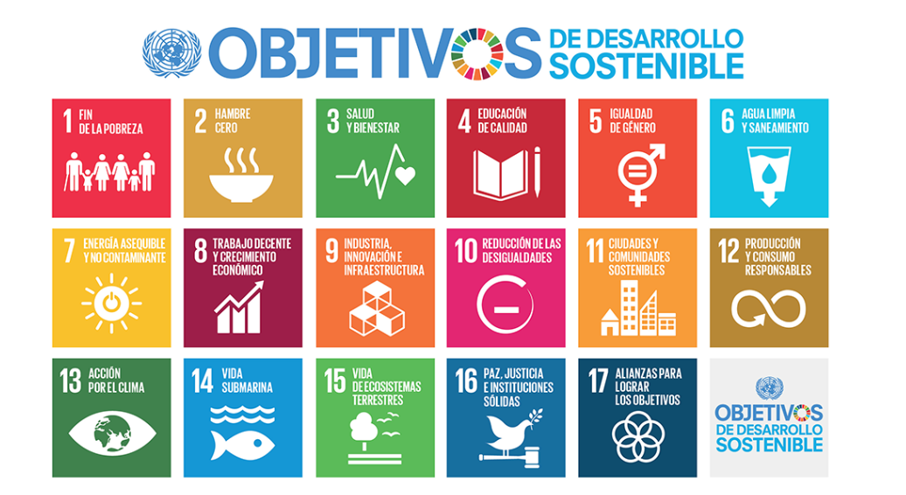
El sector turístico se ha comprometido a detener e invertir la pérdida de biodiversidad y a promover la conservación y restauración del medio ambiente. Su objetivo es mejorar el bienestar, los medios de subsistencia y la economía de las personas, aprovechando el potencial único del turismo como agente de cambio positivo.
Desde Viajes Celtour queremos apoyar y compartir los objetivos de esta iniciativa con nuestros clientes y amigos e invitarlos a participar a través de la web: https://www.cbd.int/doc/publications/tou-gdl-en.pdf
Adicionalmente, se invita a las personas de todo el mundo a compartir historias sobre cómo el turismo ha marcado la diferencia sus vidas.
“Viajar nos brinda recuerdos que duran toda la vida y las experiencias más increíbles para compartir. Pero ésta es solo la mitad de la historia, ya que los viajes y el turismo tienen un beneficio enormemente positivo para el mundo, mucho más allá del placer inmediato que brinda a quienes pueden explorar y descubrir personas, lugares y experiencias increíbles por sí mismos.”

